
中国移动通信企业标准
QB-GF-003-2003
中国移动通信集团公司 发布

移动数据业务管理平台(DSMP)
接口规范

Mobile Data Service Management Platform Interface Specification

版本号：1.5.0

2003-1-31发布
2003-1-31实施

目 录

前 言 III
1 适用范围 1
2 引用标准 2
3 相关术语与缩略语解释 4
4接口命名规范 5
5 接口在网络中的位置 6
6系统接口描述 7
6.1 DSMP对外接口描述 7
6.2接口消息实现 8
7 字段类型说明 8
8 DSMP接口定义 8
8.1 DSMP与业务网关之间的接口(Sg接口) 8
8.2 DSMP与BOSS系统接口(Mb接口) 8
8.3 DSMP与SCP接口(Sscp接口) 8
8.4 DSMP与客服/1860之间的接口(Sk接口) 9
8.5 DSMP之间的接口(Sim接口) 9
8.6 DSMP与SP之间的接口(Ma接口) 9
8.6.1 DSMP与SP之间接口消息定义 9
8.6.2 DSMP与SP之间接口消息体定义 9
9 返回值的统一定义 11
10 编制历史 15
附录A 模式（schema）描述 16
Schema字段描述 16
附录B DSMP与SCP之间通信协议中共用的通用元素的定义 17
附录C DSMP平台Web Services 数据类型定义 17
附录D DSMP平台Web Services 接口定义和SOAP绑定 19
1 DSMP平台Web Service接口设计和开发准则 19
2 举例说明 20
3 DSMP接口的WSDL定义 23

前 言
本接口规范规定了中国移动通信集团公司移动数据业务管理平台（DSMP）涉及到的接口与协议规范，包括DSMP与SMS、MMS、KJAVA、WAP等业务网关之间的接口/协议，DSMP与MAIL等应用平台之间的接口/协议，DSMP与BOSS之间的接口/协议，DSMP与SCP之间的接口/协议。本接口规范是集团公司开展移动数据业务的依据。
本标准由中国移动通信集团公司技术部提出并归口。
本标准由标准提出并归口部门负责解释。
本标准起草单位：中国移动研发中心、中国移动香港卓望数码有限公司。
本标准主要起草人：魏冰、周彬、陈瑞卿、段晓东、王崇萍。
本标准解释单位：同提出单位。

1 适用范围
本规范规定了中国移动数据业务管理平台与各个业务网关以及应用平台之间的接口，以保证系统的互连互通及业务的实现。
本规范主要适用于中国移动数据业务管理平台，提供管理平台和业务平台之间的连接的规范和技术实现规范。
本规范描述的是数据业务在运营过程中涉及到的业务接口，有关网管、系统管理的接口不在本规范的描述范围之内，具体请参见设备规范。和BOSS系统的接口规范也不包含在本接口规范中，具体请参见《中国移动通信集团公司BOSS与业务平台接口规范》。

2 引用标准
下列标准所包含的条文，通过在本标准中引用而成为本标准的条文。本标准出版时，所示版本均为有效。所有标准都会被修订，使用本标准的各方应探讨使用下列标准最新版本的可能性。
  - 中国移动数据业务总体技术要求
  - ISMG与SCP之间通信协议（事务层）规范
  - 中国移动通信信息资源站实体与互联网短消息网关接口协议
  - 移动梦网短信业务技术方案
  - 中国移动多媒体消息业务规范
  - 中国移动通信互联网短信网关接口协议
  - 中国移动WLAN业务总体技术要求
  - 中国移动WLAN业务规范
  - 中国移动互联网技术体制
  - 中国移动GPRS网络技术体制
  - ITU_T 建议Q.1228(09/97) <<智能网能力集2接口建议>>
  - ITU_T 建议X.500(11/93) <<信息技术－开放系统互连－目录>>
  - ISMG与SCP通信协议（事务层）规范（V1.0）
  - Short Message Peer to Peer Protocol Specification v3.4
  - IETF “RFC 2068: Hypertext Transfer Protocol __ HTTP/1.1”
  - W3C Working Draft "SOAP Version 1.2 Part 2: Adjuncts", Martin Gudgin, Marc Hadley, Jean_Jacques Moreau, Henrik Frystyk Nielsen, 2 10 2001 (See http://www.w3.org/TR/2001/WD_soap12_part2_20011217/.)
  - IETF "RFC 2616: Hypertext Transfer Protocol __ HTTP/1.1", R. Fielding, J. Gettys, J. C. Mogul, H. Frystyk, T. Berners_Lee, January 1997. (See http://www.ietf.org/rfc/rfc2616.txt.)
  - IETF "RFC 2119: Key words for use in RFCs to Indicate Requirement Levels", S. Bradner, March 1997. (See http://www.ietf.org/rfc/rfc2119.txt.)
  - W3C Recommendation "XML Schema Part 1: Structures", Henry S. Thompson, David Beech, Murray Maloney, Noah Mendelsohn, 2 May 2001. (See http://www.w3.org/TR/2001/REC_xmlschema_1_20010502/.)
  - W3C Recommendation "XML Schema Part 2: Datatypes", Paul V. Biron, Ashok Malhotra,2May2001.(Seehttp://www.w3.org/TR/2001/REC_xmlschema_2_20010502/.)
  - IETF "RFC 2396: Uniform Resource Identifiers (URI): Generic Syntax", T. Berners_Lee, R. Fielding, L. Masinter, August 1998. (See http://www.ietf.org/rfc/rfc2396.txt.)
  - W3C Recommendation "Namespaces in XML", Tim Bray, Dave Hollander, Andrew Layman,14January1999.(See http://www.w3.org/TR/1999/REC_xml_names_19990114/.)
  - W3C Recommendation "Extensible Markup Language (XML) 1.0 (Second Edition)", Tim Bray, Jean Paoli, C. M. Sperberg_McQueen, Eve Maler, 6 October 2000. (See http://www.w3.org/TR/2000/REC_xml_20001006.)
  - W3C Recommendation "XML Linking Language (XLink) Version 1.0", Steve DeRose, Eve Maler, David Orchard, 27 June 2001. (See http://www.w3.org/TR/2001/REC_xlink_20010627/.)
  - W3C Recommendation "XML Information Set", John Cowan, Richard Tobin, 24 October 2001. (See http://www.w3.org/TR/2001/REC_xml_infoset_20011024/.)
  - W3C Recommendation "XML Base", Johnathan Marsh, 27 June 2001. (See http://www.w3.org/TR/2001/REC_xmlbase_20010627/.)
  - IETF "RFC 2732: Format for Literal IPv6 Addresses in URL's", R. Hinden, B. Carpenter, L. Masinter, December 1999. (See http://www.ietf.org/rfc/rfc2732.txt.)

3 相关术语与缩略语解释
DSMP 数据业务管理平台
MISC Mobile Information Service Center，移动信息服务中心
BOSS Business Operation Support System，业务运营支撑系统
SCP Service Control point，服务控制点
OTA Over The Air, 即空中、无线方式。
Kjava A key component of Java 2 Platform，Micro Edition
J2ME JAVA 2 Micro Edition, 即小型手持系统使用的JAVA。
HTTP Hyper Text Transfer Protocol，超文本传输协议。
JAM JAVA Application Manager, JAVA应用管理器
CSD Circuit Switch Data, 电路交换数据
GPRS General Packet Radio Service, 通用无线分组业务
WAP Wireless Application Protocol, 无线应用协议
APN Access Point Network, 接入点网络
ICP Internet Content Provider，因特网内容提供商
CDR Call Detail Record，呼叫详细记录
FTP File Transfer Protocol，文件传输协议
MISC Mobile Information Service Central，移动信息业务中心
LDAP Lightweight Directory Access Protocol, 轻量级目录访问协议
MO Mobile Originate，手机用户发起
MT Mobile Terminate，手机用户终止
AO Application Oriented，应用发起
AT Application Terminated，应用终止
MMS Multimedia Messaging Service，多媒体短消息服务
MMSC Multimedia Messaging Service Center，多媒体断消息服务中心
ISMG Internet Short Message Gateway，互联网短消息网关
SMPP Short Message Peer to Peer，短消息点对点协议
SMSC Short Message Service Center，短消息中心
SMTP Simple Mail Transfer Protocol，简单邮件传输协议
WAP Wireless Application Protocol，无线应用协议
SP Service Provider，服务提供商
SSO Single Sign On，单点登录
MPS Micro Payment System，小额支付系统
MPP Micro Payment Platform，小额支付平台
MPA Micro Payment Agent，小额支付代理
LCS Location Service，位置服务
CMPP China Mobile Peer to Peer protocol，中国移动点对点协议
IMAP4 Internet Message Access Protocol version 4
POP3 Post Office Protocol version 3
RADIUS Remote Authentication Dial In User Service
WWW World Wide Web
GSM Global System for Mobile Communications 全球移动通信系统
XML eXtensible Markup Language，可扩展标记语言

4接口命名规范
接口名称采用单词首字母大写，其他字母小写的方式。缩略语中的字母都大写。消息内容定义中，基本数据类型的字段命名规范采用单词首字母大写，单词间没有连接符的方式。对用Schema定义的字段在单词间加’_’连接符。

5 接口在网络中的位置
DSMP在整个数据业务框架中处于核心地位，它是数据业务的基础设施。考虑到数据业务需求特点：数据业务需求变化快，应用的多样化、个性化需求高，应用的实效性要求很高，同时中国移动不可能提供所有的应用，需要和第三方配合。就要求DSMP具有高可靠性、灵活的扩展能力。
结构图如下：
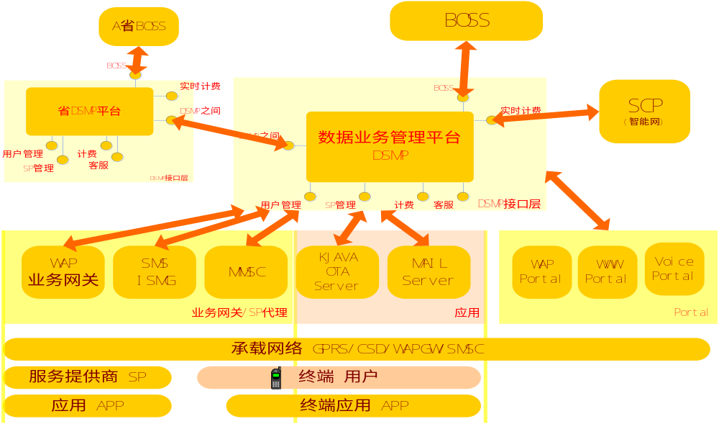

6系统接口描述

6.1 DSMP对外接口描述
DSMP和外部实体之间的接口如下图所示：
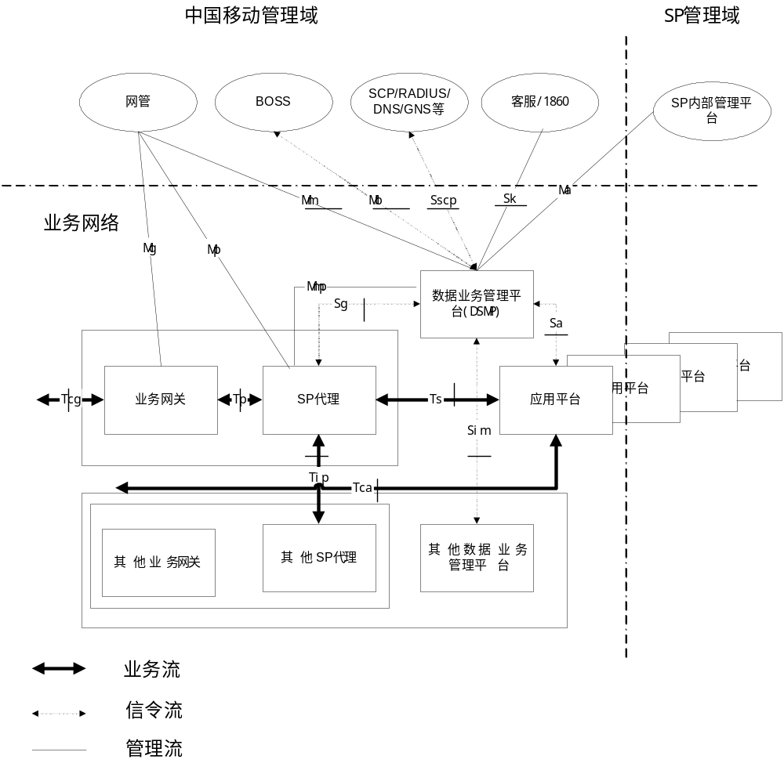
我们下面描述一下本规范需要定义的接口：
Sg接口：DSMP与业务网关、SP代理、应用平台、PORTAL之间的接口，DSMP通过该接口为业务网关、SP代理、应用平台、PORTAL提供数据业务管理平台的用户和SP的相关资源。
Sb接口：DSMP与BOSS系统的接口，该接口实现DSMP与BOSS系统之间的用户及业务信息同步、话单传递、鉴权、客户管理、统一账户功能。
SScp接口：DSMP与SCP的接口，DSMP通过该接口实现移动预付费用户的实时扣费。
Sk接口：DSMP与客服/1860的接口。
Sim接口：DSMP之间的接口，DSMP之间通过该接口用户的基本数据和订购关系及全网SP及服务的相关信息的同步。
Ma接口：DSMP与SP之间的接口，DSMP通过该接口进行订购关系同步和在用户自助服务时设置于订购服务相关的属性。

6.2接口消息实现
DSMP接口格式采用基于HTTP的SOAP协议，以WebService的方式进行相互之间的通信，要求HTTP的版本为1.1以上。DSMP接口的WEB SERVICE具体定义请参看附件C和D。

7 字段类型说明
integer： 十进制的整数型。
unsigned integer：十进制的无符号整数型。
string：由char组成的字符串
binary：由byte组成的字符串，由于XML不能直接承载二进制数据，所以对该类型的数据采用BASE64编码。

8 DSMP接口定义

8.1 DSMP与业务网关之间的接口(Sg接口)

8.2 DSMP与BOSS系统接口(Mb接口)

8.3 DSMP与SCP接口(Sscp接口)

8.4 DSMP与客服/1860之间的接口(Sk接口)

8.5 DSMP之间的接口(Sim接口)

8.6 DSMP与SP之间的接口(Ma接口)
DSMP通过该接口将订购关系同步给SP，具体接口消息参见下表。
在用户自助服务时，如果在用户订购服务时需要设置与该服务相关的属性，则通过该接口修改于服务相关的属性。该接口是通过连接实现的。

8.6.1 DSMP与SP之间接口消息定义
消息名称 | 消息描述
SyncOrderRelationReq | 订购关系同步消息
SyncOrderRelationResp | 订购关系同步应答消息

8.6.2 DSMP与SP之间接口消息体定义

8.6.2.1订购关系同步消息接口消息定义（SyncOrderRelationReq）

8.6.2.1.1功能描述
此接口在DSMP因为某种情况更新了用户订购关系（包括订购、取消、暂停、激活）的时候，通过此接口发起和SP的更新订购关系的交互。

消息名 | 消息类型 | 消息方向
SyncOrderRelationReq | Request | DSMP→SP
SyncOrderRelationResp | Response | SP→DSMP

8.6.2.1.2接口内容描述
SyncOrderRelationReq消息字段描述：

返回定义 | 重要性 | 类型 | 说明
MsgType | 必须 | string | 消息类型
TransactionID | 必须 | string | 该消息编号
Version | 必须 | string | 该接口消息的版本号，本次所有的接口消息的版本都为“1.5.0”
Send_Address | 必须 | address_info_schema | 发送方的地址
Dest_Address | 必须 | address_info_schema | 接收方的地址
FeeUser_ID | 必须 | user_id_schema | 计费用户标识
DestUser_ID | 必须 | user_id_schema | 使用用户标识
LinkID | 可选 | string | 临时订购关系的事务ID
ActionID | 必须 | integer | 服务状态管理动作代码，具体值如下：  1： 开通服务；  2： 停止服务；  3： 激活服务；  4： 暂停服务；
ActionReasonID | 必须 | integer | 产生服务状态管理动作原因的代码，具体值如下：  1：用户发起行为  2：Admin&1860发起行为  3：Boss停机  4：Boss开机  5：Boss过户  6：Boss销户  7：Boss改号  8：扣费失败导致的服务取消  9：其他
SPID | 可选 | string | SP的企业代码
SPServiceID | 必须 | string | SP中该服务的服务代码
AccessMode | 可选 | Integer | 服务的访问方式  1：WEB  2：WAP  3：SMS
FeatureStr | 可选 | binary | 服务订购参数
SyncOrderRelationResp消息字段描述：
字段名 | 重要性 | 类型 | 说明
MsgType | 必须 | string | 消息类型
TransactionID | 必须 | string | 该消息编号
Version | 必须 | string | 该接口消息的版本号，本次所有的接口消息的版本都为“1.5.0”
hRet | 必须 | integer | 返回值，详细定义见第9章

9 返回值的统一定义
在HTTP通信时的状态码请参见HTTP/1.1协议中规定的状态码值，不包含在本规范的返回值统一定义中。
具体描述如下：
0 ： 成功
1 ： 未知错误

2-99：保留
100－999为业务网关和DSMP之间的接口消息中的错误代码，如下：
100 ： 手机号码不存在
101 ： 手机号码错误
102 ： 用户停机
103 ： 用户欠费
104 ： 用户没有使用该业务的权限
105 ： 业务代码错误
106 ： 服务代码错误
107 ： 业务不存在
108 ： 该业务暂停服务
109 ： 该服务种类不存在
110 ： 该服务种类尚未开通
111 ： 该业务尚未开通
112 ： SP代码错误
113 ： SP不存在
114 ： SP暂停服务
115 ： 用户没有定购该业务
116 ： 用户暂停定购该业务
117 ： 该业务不能对该用户开放
118： 用户已经订购了该业务
119 ： 用户不能取消该业务
120 ： 话单格式错误
121 ： 没有该类业务
122 ： 接收异常
123 ： 业务价格为负
124 ： 业务价格格式错误
125 ： 业务价格超出范围
126 ： 该用户不是神州行用户
127 ： 该用户没有足够的余额
128 ： 补款,冲正失败
129 ： 用户已经是梦网用户
130 ： 用户在BOSS中没有相关用户数据
131 ： BOSS系统数据同步出错
132 ： 相关信息不存在
133 ： 用户数据同步出错
134 ： SP数据同步出错
135 ： 业务数据同步出错
136： 用户密码错误
137： 伪码信息错误
138： 用户相关信息不存在

DSMP和SCP之间的接口消息中的错误代码定义如下：
200： 正常应答
205： 注册成功
206： 注册不成功
207： 注销成功
208： 注销失败
209： 无临时话单

400： 服务器端无法理解请求CMPP包
401： 用户未被认证,应答包中包含Authenticate,要用户认证
413： 请求实体太长
414： 梦网内部实体间的XML消息体错误
415： SP发给GW的XML消息体错误

500： 服务器的内部处理出错
501： 服务器忙，拒绝请求
502： GW与SCP的连接中断，拒绝请求
505： 版本号不支持
506： 服务器方超时

4000－4999为DSMP与SP之间的接口消息中的错误代码：
4000： 无效的msgtype
4001： 无效的action_id；
4002： 无效的action_reasonid；
4003： 无效的SP ID
4004： 无效的serviceID
4005： 无效的pseudocode
4006： 无效的accessmode
4007： MISC同步开通服务,但SP端已存在订购关系,且状态为开通
4008： MISC同步开通服务,且SP端不存在订购关系,但开通服务失败
4009： MISC同步开通服务,但SP端已存在订购关系, 且状态为暂停
4010： MISC同步停止服务, 且SP端存在订购关系, 但取消服务失败
4011： MISC同步停止服务, 但SP端不存在订购关系
4012： MISC同步暂停服务, 且SP端存在订购关系, 但暂停服务失败
4013： MISC同步暂停服务, 但SP端不存在订购关系
4014： MISC同步暂停服务, 但SP端已存在订购关系, 且状态为暂停
4015： MISC同步激活服务, 但SP端已存在订购关系, 且状态为开通
4016： MISC同步激活服务, 但SP端不存在订购关系
4017： MISC同步激活服务, 且SP端存在订购关系, 但激活服务失败

9000-9999为系统级错误：

9000： 系统磁盘读写错误
9001： 网络异常
9002： 网络错误
9003： 业务网关忙，业务网关缓存
9004： 业务网关忙，并且业务网关缓冲区满，DSMP缓存，并暂时不要发送消息，等待一段时间重试。
9005： DSMP忙，DSMP缓存
9006： DSMP忙，并且DSMP缓冲区满，业务网关缓存，并暂时不要发送消息，等待一段时间重试。
9007： 业务网关超过限制的流量
9008： DSMP异常，并不可用
9009： 业务网关异常，并不可用
9010： 该业务网关没有权限调用该接口消息
9011： DSMP没有权限发送该接口消息给业务网关
9012： 版本不支持
9013： 消息类型不对，系统不支持
9014： 验证错误，无法解析SOAP和XML结构、缺少必须存在的字段，或者消息格式不正确
9015： 拒绝消息，服务器无法完成请求的服务

10 编制历史
版本号 | 更新时间 | 主要内容或重大修改
1．0．0 | 2003年1月 | 1．0．0版本
1．5．0 | 2003年4月 | 1．5．0版本

附录A 模式（schema）描述

Schema字段描述

address_info_schema(地址信息)
字段名称 | 字段类型 | 字段描述
DeviceType | integer | 设备类型  0：DSMP  100：ISMG  101：WAP SP PROXY  1XX：其他业务网关  200：WAP PORTAL  201：WWW PORTAL  202：VOICE PORTAL  203：PDA PORTAL  2XX：其他门户  300：MMSC  301：KJAVA SERVER  302：LSP  3XX：其它应用平台  400：SP
DeviceID | string | 设备编号，设备编号采用各设备的入网编号，例如短信网关使用网关ID、对SP使用其企业代码，该设备编号由DSMP分配，并且在同一设备类型中该编号唯一

user_id_schema(用户标识)
字段名称 | 字段类型 | 字段描述
UserIDType | integer | 用户标识类型  1：用手机号标识  2：用伪码标识  3：两者同时标识
MSISDN | string | 用户手机号
PseudoCode | binary | 用户伪码

附录B DSMP与SCP之间通信协议中共用的通用元素的定义

附录C DSMP平台Web Services 数据类型定义
<?xml version="1.0" encoding="UTF-8"?>
<schema targetNamespace="http://www.monternet.com/dsmp/schemas" xmlns:wsdl="http://schemas.xmlsoap.org/wsdl/" xmlns:soapenc="http://schemas.xmlsoap.org/soap/encoding/" xmlns:dsmp="http://www.monternet.com/dsmp/schemas" xmlns="http://www.w3.org/2001/XMLSchema">
<complexType name="address_info_schema">
<sequence>
<element name="DeviceType" type="integer"/>
<element name="DeviceID" type="string"/>
</sequence>
</complexType>
<complexType name="user_id_schema">
<sequence>
<element name="UserIDType" type="integer"/>
<element name="MSISDN" type="string"/>
<element name="PseudoCode" type="base64Binary"/>
</sequence>
</complexType>

<!-- ######################################################################## -->
<element name="TransactionID" type="string"/>

<element name="SyncOrderRelationReq" type="dsmp:SyncOrderRelationReqType"/>
<complexType name="SyncOrderRelationReqType">
<sequence>
<element name="MsgType" type="string"/>
<element name="Version" type="string"/>
<element name="Send_Address" type="dsmp:address_info_schema"/>
<element name="Dest_Address" type="dsmp:address_info_schema"/>
<element name="FeeUser_ID" type="dsmp:user_id_schema"/>
<element name="DestUser_ID" type="dsmp:user_id_schema"/>
<element name="LinkID" type="string" minOccurs="0"/>
<element name="ActionID" type="integer"/>
<element name="ActionReasonID" type="integer"/>
<element name="SPID" type="string" minOccurs="0"/>
<element name="SPServiceID" type="string"/>
<element name="AccessMode" type="integer" minOccurs="0"/>
<element name="FeatureStr" type="base64Binary" minOccurs="0"/>
</sequence>
</complexType>
<element name="SyncOrderRelationResp" type="dsmp:SyncOrderRelationRespType"/>
<complexType name="SyncOrderRelationRespType">
<sequence>
<element name="MsgType" type="string"/>
<element name="Version" type="string"/>
<element name="hRet" type="integer"/>
</sequence>
</complexType>
</schema>

附录D DSMP平台Web Services 接口定义和SOAP绑定

1 DSMP平台Web Service接口设计和开发准则
DSMP规范中的所有Web Service接口依据W3C组织颁布的Web Services Description Language (WSDL) 1.1(2001/03/15)规范而设计和定义，并与WSDL标准后续版本中的相关规定的保持一致性。所有采用DSMP规范的产品的接口设计和开发应遵守以下原则：

- 接口中的所有消息及相关数据类型的XML模式定义均应采用由本规范提供的XML模式定义，内容详见附录C。部署Web Service时，所有由DSMP定义的XML模式定义均被包含在dsmp.xsd文件中，并以公开的URL地址被引用。在WSDL定义中采用名为dsmp的命名空间来限定，在WSDL定义中为xmlns:dsmp=”http://www.monternet.com/dsmp/dsmp.xsd”，引用时采用dsmp:前缀，例如，
<message name="sg.UserRegisterReq">
<part name="UserRegisterInput" type="dsmp:UserRegisterReqType"/>
</message>
附录为DSMP规范定义了所有被引用到的类型和元素的命名空间及XML模式，此命名空间作用范围涵盖所有WSDL接口消息。SOAP消息中命名空间的使用方法见第2节的举例说明。

- 接口的WSDL定义均应采用本规范提供的WSDL定义，内容详见本附录的第3节。部署Web Service时，所有WSDL定义内容被包含在dsmp.wsdl文件中，并以公开的URL被引用。按照WSDL标准的规定，本规范接口的WSDL定义主要包含如下部分：
- 类型（Types）：本规范采用的是文件引用的方法，所有DSMP规范定义的消息类型被包含在
dsmp.xsd文件中；
- 消息（Message）：即在调用过程中产生的请求或响应的SOAP封装里的消息结构；
- 操作（Operation）：被本规范定义的Web Service所支持的动作的理论描述；
- 端口类型（Port Type）：被终端所支持的一套操作的集合的定义；
- 绑定（Binding）：即SOAP绑定的定义部分，按照WSDL1.1标准，端口类型被绑定到SOAP1.1
协议，因而，任何采用DSMP规范的产品，无论采用何种支持Web Service的中间件平台或
SOAP专用程序来实现Web Service接口，或是调用Web Service接口，均应支持对
SOAP1.1的绑定。例如对调用者而言，只有向服务器端发送标准的SOAP封装消息包，才能
得到正确的返回，否则均被视作调用格式错误；
- 端口（Port）：即实现接口的程序的网络地址的定义；
- 服务（Service）：即实现接口的一系列端口集。

- SOAP绑定原则
本规范定义的Web Service接口与SOAP1.1协议格式相绑定，所有请求和响应消息均应采用SOAP格式的消息封装，包含 SOAP封套(Envelope)，SOAP包头(Header)和SOAP包体（Body）三部分。对任何技术实现的调用者而言，发出的调用请求消息均须带有以上三部分内容，包头和包体消息结构中引用的类型均来自dsmp.xsd中的定义。但在SOAP包体中，如果按照规范定义某一参数为可选，则SOAP消息中可不包含标识该参数的元素。返回的SOAP消息结构同请求消息；

- 在本规范中，为支持事物处理而定义的TransactionID参数被包含在SOAP包头中传送，因而，本规范要求所有SOAP消息均必须带有SOAP包头，接口程序应根据需要对SOAP包头中的TransactionID做相应的处理（用来标识事物或忽略）。TransactionID的产生规则是DeviceID+10位的数字，该10位数字从1开始，并且不足10位的前补0。每次增长的步长为1，依次循环使用。

- 本规范遵循WSDL标准，接口通讯层与HTTP1.1协议的POST和GET绑定在一起。按本规范规定，服务器和客户端之间均通过HTTP的POST方法来进行交互。与此相关，HTTP报文内容格式与MIME格式绑定，例如Content-Type为text/xml等均遵循MIME标准。

- 本规范中的WSDL和XSD里所定义的URI并非普遍适用，在实际部署的Web Service平台产品中应被修改为真实可用的URI。例如本规范中大量定义的用来定位Web Service服务的URI为
“http://www.monternet.com/dsmp/dsmp.WSDL “, 该URI仅适用于一家产品，其
他业务网关上部署的Web Service 就应采用与其相适用的URI。

2 举例说明
本节以AuthPrice接口为例，来具体说明接口的SOAP绑定和调用规则。本接口范例是基于WebLogic平台，用Java语言编程实现。必须注意, 此例中的参数值无实际意义。SOAP请求和响应消息如下：
SOAP请求消息：
POST /dsmp/dsmp.wsdl HTTP/1.1
Host: www.monternet.com
Content-Type: text/xml; charset=utf-8
Content-Length: length
SoapAction: "sg.AuthPrice"

<?xml version="1.0" encoding="utf-8"?>
<SOAP-ENV:Envelope xmlns:xsi="http://www.w3.org/2001/XMLSchema-instance"
xmlns:xsd="http://www.w3.org/2001/XMLSchema"
xmlns:SOAP-ENV="http://schemas.xmlsoap.org/soap/envelope/"
xmlns:SOAP-ENC="http://schemas.xmlsoap.org/soap/encoding/">
<SOAP-ENV:Header>
<TransactionID xmlns="http://www.monternet.com/dsmp/schemas/">
110000000001
</TransactionID>
</SOAP-ENV:Header>
<SOAP-ENV:Body>
<AuthPriceReq xmlns="http://www.monternet.com/dsmp/schemas/">
<Version>1.5.0</Version>
<MsgType>String</MsgType>
<Send_Address>
<DeviceType>0</DeviceType>
<DeviceID>11</DeviceID>
</Send_Address>
<Dest_Address>
<DeviceType>0</DeviceType>
<DeviceID>11</DeviceID>
</Dest_Address>
<MsgID>String</MsgID>
<FeeUser_ID>
<UserIDType>0</UserIDType>
<MSISDN>String</MSISDN>
<PseudoCode>base64Binary</PseudoCode>
</FeeUser_ID>
<DestUser_ID>
<UserIDType>0</UserIDType>
<MSISDN>String</MSISDN>
<PseudoCode>base64Binary</PseudoCode>
</DestUser_ID>
<Service_ID>
<ServiceIDType>0</ServiceIDType>
<SPID>String</SPID>
<SPServiceID>String</SPServiceID>
<AccessNo>String</AccessNo>
<FeatureStr>String</FeatureStr>
</Service_ID>
<LinkID>String</LinkID>
<ServiceType>0</ServiceType>
</AuthPriceReq>
</SOAP-ENV:Body>
</SOAP-ENV:Envelope>

SOAP响应消息：
HTTP/1.1 200 OK
Content-Type: text/xml; charset=utf-8
Content-Length: length

<?xml version="1.0" encoding="utf-8"?>
<SOAP-ENV:Envelope xmlns:xsi="http://www.w3.org/2001/XMLSchema-instance"
xmlns:xsd="http://www.w3.org/2001/XMLSchema"
xmlns:SOAP-ENV="http://schemas.xmlsoap.org/soap/envelope/"
xmlns:SOAP-ENC="http://schemas.xmlsoap.org/soap/encoding/">
<SOAP-ENV:Header>
<TransactionID xmlns="http://www.monternet.com/dsmp/schemas/">
110000000001
</TransactionID>
</SOAP-ENV:Header>
<SOAP-ENV:Body>
<AuthPriceResp xmlns="http://www.monternet.com/dsmp/schemas/">
<Version>1.5.0</Version>
<MsgType>String</MsgType>
<hRet>0</hRet>
<FeeCode>integer</FeeCode>
<FeeMSISDN>string</FeeMSISDN>
<FeePseudoCode>base64Binary</FeePseudoCode>
<DestMSISDN>string</DestMSISDN>
<DestPseudoCode>base64Binary</DestPseudoCode>
<SendSPUserIDType>integer</SendSPUserIDType>
<OperType>integer</OperType>
<LinkID>string</LinkID>
<UserType>integer</UserType>
<SPID>string</SPID>
<SPServiceID>string</SPServiceID>
<ConnectDeviceID>12</ConnectDeviceID>
</AuthPriceResp>
<SOAP-ENV:Body>
</SOAP-ENV:Envelope>

说明：

- 按照规范, HTTP请求的头域内必须带有SoapAction定义;

2）XML命名空间的作用域声明方法包括缺省和限定两种。在上例的SOAP消息中混合使用了这两种
方法。默认的命名空间为URI：http://www.monternet.com/dsmp/schemas/， 即包含了DSMP
规范相关定义的命名空间，而所有无前缀的标记均处于此作用域内。同时，SOAP封装标记均处于
SOAP标准的命名空间作用域内；

3）接口实现时也可采用限定的方法声明DSMP规范相关定义的命名空间作用域。如下所示的SOAP消
息内容也是合法的，
<SOAP-ENV:Header>
<dsmp:TransactionID xmlns:dsmp="http://www.monternet.com/dsmp/schemas/">
110000000001
</dsmp:TransactionID>
</SOAP-ENV:Header>
<SOAP-ENV:Body>
<dsmp:AuthPriceReq xmlns:dsmp="http://www.monternet.com/dsmp/schemas/">
<dsmp:Version>1.5.0</dsmp:Version>
< dsmp:MsgType>String</dsmp:MsgType>
… … …
</dsmp:AuthPriceReq>
<SOAP-ENV:Body>
</SOAP-ENV:Envelope>

4）SOAP请求和响应消息必须带有SOAP包头，其中包含标识事物的TransactionID，交互双方根据
需要对其做必要的处理；

5) 假设按照定义，参数FeeUserID，Service_ID，LinkID为可选参数，则如下的SOAP请求消息也
是合法的，

<SOAP-ENV:Body>
<AuthPriceReq xmlns="http://www.monternet.com/dsmp/schemas/">
<Version>String</Version>
<MsgType>String</MsgType>
<Send_Address>
<DeviceType>0</DeviceType>
<DeviceID>11</DeviceID>
</Send_Address>
<Dest_Address>
<DeviceType>0</DeviceType>
<DeviceID>11</DeviceID>
</Dest_Address>
<MsgID>String</MsgID>
<DestUser_ID>
<UserIDType>0</UserIDType>
<MSISDN>String</MSISDN>
<PseudoCode>base64Binary</PseudoCode>
</DestUser_ID>
<ServiceType>0</ServiceType>
</AuthPriceReq>
</SOAP-ENV:Body>
上面的SOAP请求消息中省略了以上三个可选参数内容。但接口的实现程序应对可选参数做必要的缺省逻辑处理。

6) 需要特别说明, 上面例子里定义的用来标识Web Service的URI及相关命名空间的URI并非真实可用的URI, 在实际测试环境或实际部署环境下需要修改为实际真实URI。例如测试环境下Web Service被部署到 10.1.2.110主机上的 /dsmp/dsmp.WSDL, 则上例中的www.monternet.com须改为 10.1.2.110。

3 DSMP接口的WSDL定义

<?xml version="1.0" encoding="UTF-8"?>
<wsdl:definitions xmlns:wsdlns="http://www.monternet.com/dsmp/wsdl/"
xmlns:typens="http://www.monternet.com/type/"
xmlns:soap="http://schemas.xmlsoap.org/wsdl/soap/"
xmlns:xsd="http://www.w3.org/2001/XMLSchema"
xmlns:wsdl="http://schemas.xmlsoap.org/wsdl/"
xmlns="http://schemas.xmlsoap.org/wsdl/"
xmlns:dsmp="http://www.monternet.com/dsmp/schemas/"
targetNamespace="http://www.monternet.com/dsmp/wsdl/">
<import location="http://www.monternet.com/dsmp/dsmp.xsd">
<message name="dsmp.transID">
<part name="TransactionID" element="dsmp:TransactionID"/>
</message>
<message name="ma.SyncOrderRelationReq">
<part name="SyncOrderRelationInput"
element="dsmp:SyncOrderRelationReq"/>
</message>
<message name="ma.SyncOrderRelationResp">
<part name="SyncOrderRelationOutput"
element="dsmp:SyncOrderRelationResp"/>
</message>
<portType name="maPort">
<operation name="SyncOrderRelation">
<input message="wsdlns:ma.SyncOrderRelationReq"/>
<output message="wsdlns:ma.SyncOrderRelationResp"/>
</operation>
</portType>
<binding name="maPortBinding" type="wsdlns:maPort">
<soap:binding style="document" transport="http://schemas.xmlsoap.org/soap/http"/>
<operation name="SyncOrderRelation">
<soap:operation soapAction="http://www.monternet.com/dsmp/action/sim.SyncOrderRelation"/>
<input>
<soap:body use="encoded" encodingStyle="http://schemas.xmlsoap.org/soap/encoding/" namespace="http://www.monternet.com/dsmp/schemas"/>
<soap:header message="wsdlns:dsmp.transID" part="TransactionID" use="encoded" encodingStyle="http://schemas.xmlsoap.org/soap/encoding" namespace="http://www.monternet.com/dsmp/schemas"/>
</input>
<output>
<soap:body use="encoded" encodingStyle="http://schemas.xmlsoap.org/soap/encoding/" namespace="http://www.monternet.com/dsmp/schemas"/>
<soap:header message="wsdlns:dsmp.transID" part="TransactionID" use="encoded" encodingStyle="http://schemas.xmlsoap.org/soap/encoding" namespace="http://www.monternet.com/dsmp/schemas"/>
</output>
</operation>
</binding>
<service name="dsmp">
<port name="maPort" binding="wsdlns:maPortBinding">
<soap:address location="http://www.monternet.com/dsmp.WSDL"/>
</port>
</service>
</wsdl:definitions>

